M. Livius Atellus – az építész

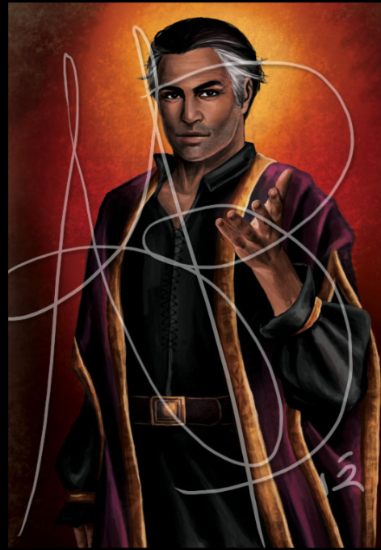
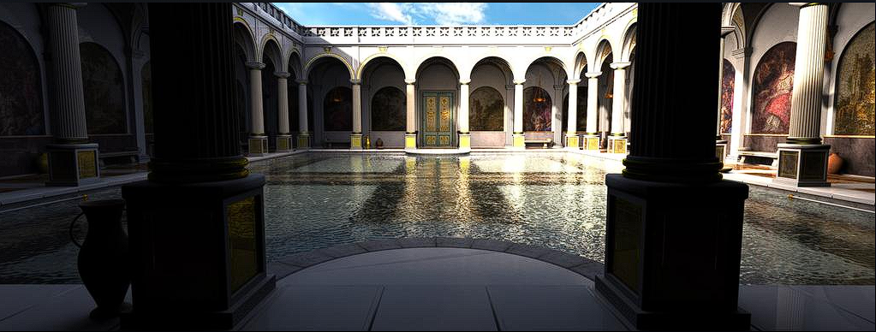
Őseinek lakhelye Szindvil szigetén Argyres városában található. A családfát egészen a 10. zászlóháború idejéig tudja visszavezetni, bár az utóbbi másfél évszázadban önmaga árnyékának is csak az árnyéka volt a család hatalma és gazdagsága. Nevét, Marcus, dédapja után kapta, ez is jelzi, hogy a harmadik fiú a családban. Bár így csak legjobb barátai és családja szólítják. Tizenhét évesen hagyta el otthonát, mikor öccsei már elég idősek voltak a ház körüli munkák elvégzéséhez, hogy tanulmányait magasabb szintre vigye, Ifin, Yankar és Caedon városaiban. A tudományokkal töltött évek száma megduplázta az életkorát, amikor is yankari mesterét, Dolgado-t, elkísérve, akit felkértek egy ifjú, 10 éves, király oktatására, kötött ki Horizont városában. Azóta több épület is az ő keze munkáját dicséri a városban. A leg ismertebb és közkedveltebb épülete, amihez a királyok támogatását is megkapta.
A FÜRDŐ, ahol az ember megszabadulhat a nap fáradalmaitól, gondjaitól.
Ha a pletykáknak hinni lehet, amíg ide benn van az ember, nem érheti baj, akár családon belüli, akár családok közötti a viszály, ennyi nyugalom csak jár mindenkinek.

